LEI N°. 782 DE 23 ABRIL DE 2021.

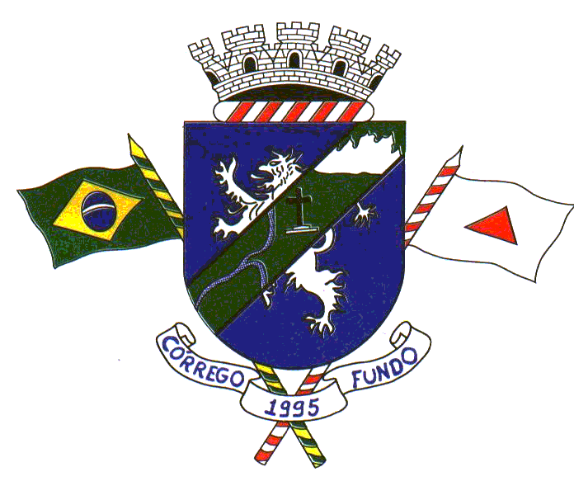
"AUTORIZA A CONCESSÃO DE SUBVENÇÃO SOCIAL À ASSOCIAÇÃO DE COMBATE AO CÂNCER DO CENTRO-OESTE DE MINAS – ACCCOM, NO ANO DE 2021 E DÁ OUTRAS PROVIDÊNCIAS."

O POVO DO MUNICÍPIO DE CÓRREGO FUNDO/MG, POR SEUS REPRESENTANTES NA CÂMARA MUNICIPAL APROVOU E EU, DANILO OLIVEIRA CAMPOS, PREFEITO Sanciono a seguinte lei:

Art. 1º - Fica o Poder Executivo Municipal autorizado a conceder subvenção social à Associação de Combate ao Câncer do Centro-Oeste de Minas – ACCCOM, entidade civil de direito privado, inscrita no CNPJ sob o número 00.580.644/0001-04, situada na Rua Niquelina n°. 620 – Bairro São João de Deus, em Divinópolis/MG,

§1º – A subvenção será usada na cobertura de assistência médica ambulatorial à população córregofundense portadores ou com suspeitas de doenças oncológicas que estejam em tratamento no Hospital do Câncer em Divinópolis.

§2°- A assistência médica de que trata o artigo anterior abrange consultas médicas, exames e procedimentos na área oncológica, que não sejam disponibilizados pelo SUS ou casos de caráter de urgência, devidamente encaminhados pela Secretaria Municipal de Saúde.

§3º - O repasse da verba subvencionada será de 50% (cinquenta por cento) do valor das consultas médicas, exames e procedimentos realizados e fornecidos pela ACCCOM.

§4º –A instituição fica obrigadas a prestar contas da subvenção recebida, nos exatos termos dos artigos 35 e seguintes do Decreto Municipal 3.289 de 08 de março de 2018.

§5º - A prestação de contas deverá comprovar o cumprimento das metas e objetivos do Plano de Trabalho.

Art. 2° - A subvenção social de que trata esta Lei, será concedida por inexigibilidade de chamamento público nos termos do inciso II, do artigo 31, da Lei Federal 13.019/2014 e inciso III, do artigo 13, do Decreto Municipal 3.289 de 08 de março de 2018, após regular tramitação do processo administrativo.

Art. 3º – Como recursos às despesas autorizadas nesta Lei, utilizar-se-ão dotações do orçamento, inclusive decorrentes de créditos adicionais.

Art. 4º - Esta Lei entra em vigor na data de sua publicação, revogando a Lei n°. 347/2006.

Córrego Fundo/MG, 23 de abril de 2021.

DANILO OLIVEIRA CAMPOS
Prefeito

